Caso de Teste ST-2304 :: Versão: 1 :: EXP_MOV_MAT_RF17/18/19_14

MVOL com rastreabilidade – status 9
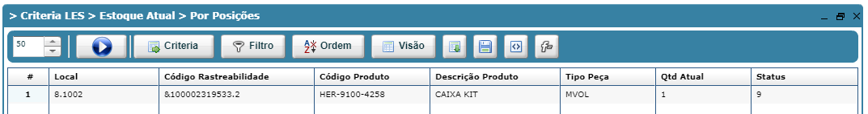

Local não controla código
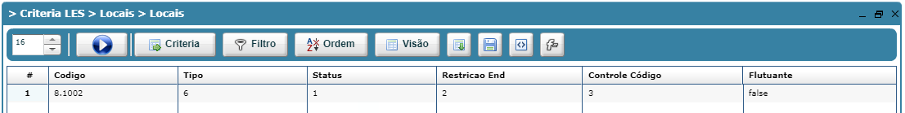

(movimentar para) Local controla código
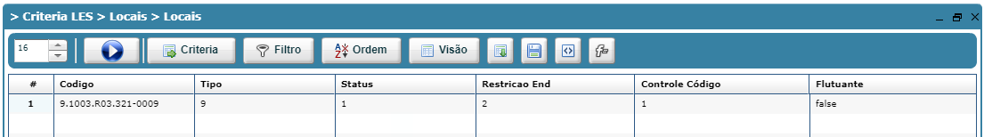

Movimentação Ok

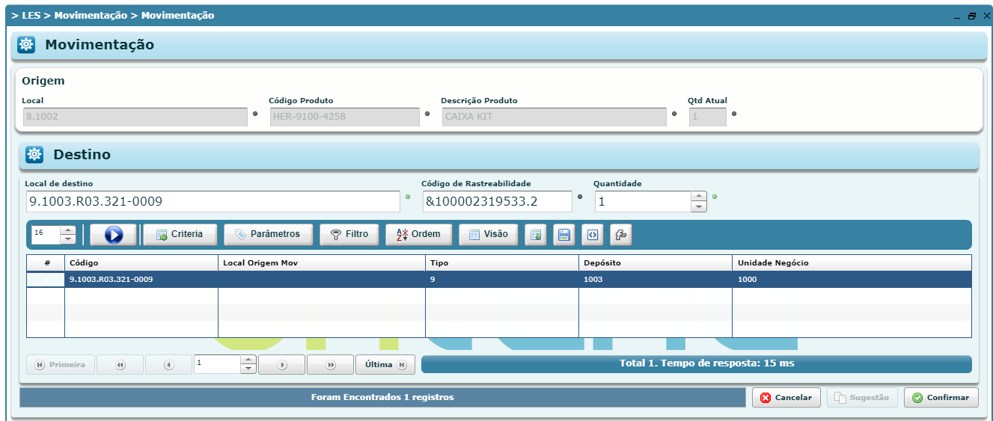
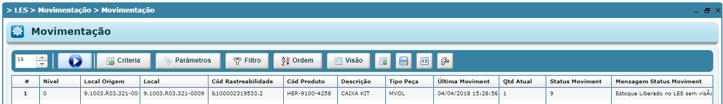

Não listou no relatório
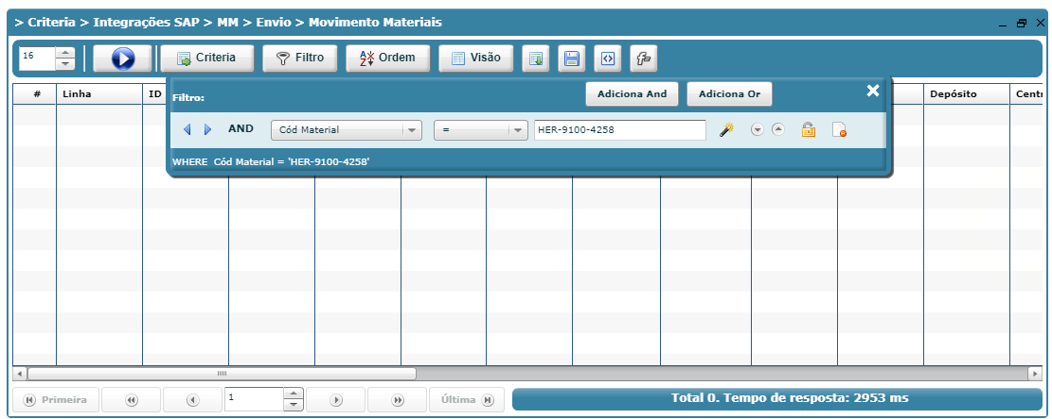

Listou no relatório
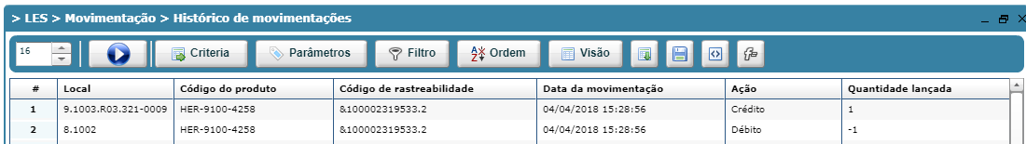

Item no local com cód de rastreabilidade
